**Работа с осциллографом в EWB.**

**Осцилло́граф** ([лат.](https://ru.wikipedia.org/wiki/%D0%9B%D0%B0%D1%82%D0%B8%D0%BD%D1%81%D0%BA%D0%B8%D0%B9_%D1%8F%D0%B7%D1%8B%D0%BA) *oscillo* — качаюсь + [греч.](https://ru.wikipedia.org/wiki/%D0%93%D1%80%D0%B5%D1%87%D0%B5%D1%81%D0%BA%D0%B8%D0%B9_%D1%8F%D0%B7%D1%8B%D0%BA) γραφω — пишу) — прибор, предназначенный для исследования (наблюдения, записи, измерения) [амплитудных](https://ru.wikipedia.org/wiki/%D0%90%D0%BC%D0%BF%D0%BB%D0%B8%D1%82%D1%83%D0%B4%D0%B0) и [временны́х](https://ru.wikipedia.org/wiki/%D0%92%D1%80%D0%B5%D0%BC%D1%8F" \o "Время) параметров [электрического сигнала](https://ru.wikipedia.org/wiki/%D0%AD%D0%BB%D0%B5%D0%BA%D1%82%D1%80%D0%B8%D1%87%D0%B5%D1%81%D0%BA%D0%B8%D0%B9_%D1%81%D0%B8%D0%B3%D0%BD%D0%B0%D0%BB), подаваемого на его вход, и наглядно отображаемого (визуализации) непосредственно на экране либо регистрируемого на [фотоленту](https://ru.wikipedia.org/w/index.php?title=%D0%A4%D0%BE%D1%82%D0%BE%D0%BB%D0%B5%D0%BD%D1%82%D0%B0&action=edit&redlink=1).

Электронный осциллограф представляет собой прибор, позволяющий зрительно наблюдать и записывать (вводить в компьютер) электрические процессы: непрерывные и импульсные периодические, непериодические процессы и даже мгновенные одиночные явления, например, электрический разряд, а также выполнять различные измерения. Электронные осциллографы нашли исключительно широкое применение не только в радиотехнической практике, но и во многих других областях науки и техники. Это объясняется тем, что при помощи осциллографа можно наблюдать и исследовать быстропротекающие процессы. Более того, улучшение конструкции электронно-лучевой трубки (ЭЛТ), всех электронных устройств, входящих в состав осциллографа, позволило превратить его в точный измерительный прибор – незаменимый инструмент работников производства и науки.

Исследуемый процесс изображается на экране осциллографа в виде линий или фигур, представляющих функциональную зависимость двух величин u1 = f (u2). Изображение напряжения, характеризующего процесс в реальном времени, называется осциллограммой.

Наиболее распространенной является зависимость от времени u1 = f(t), так как большинство электрических и радиотехнических процессов представляются текущими во времени. На экране осциллографа получается изображение самого процесса в реальном времени.

Любой осциллограф состоит из ЭЛТ и трех электрических каналов, по которым поступают напряжения для вертикального и горизонтального отклонений луча, а также для управления его яркостью (рис. 1).

Канал вертикального отклонения и составляющие его элементы обозначаются через Y, канал горизонтального отклонения –X.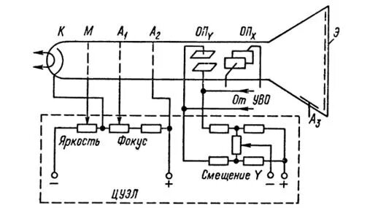

Рис. 1. Структурная схема универсального осциллографа:

**Электронно-лучевые трубки.**

Простейшая однолучевая трубка (ЭЛТ) представляет собой стеклянный баллон, из которого откачан воздух и в котором расположены (рис.4.20) подогреваемый катод *К*, модулятор (сетка) *М,* фокусирующий анод *А1* ускоряющий анод *А2*, две пары взаимно перпендикулярных откло­няющих пластин *ОПх* и *ОПу* (горизонтальные и вертикальные отклоняющие пластины). Внутренняя поверхность дна баллона (экран *Э)* покрыта люминофором, способным светиться под действием бомбардировки электронами.

Совокупность электродов К, M, A1, А2 называют электронной пушкой. Конструктивно эти электроды выполнены в виде цилиндров, расположенных по оси трубки. Электронная пушка излучает узкий пучок электронов — электронный луч. Для этого на электроды пушки подают напряжение, как показано на рис.1, где ЦУЭЛ — цепи управления электронным лучом.

Интенсивность электронного луча регулируют путем изменения отрицательного относительно катода напряжения на модуляторе, что приводит к изменению яркости свечения люминофора. Напряжения на первом и втором анодах формируют электронную линзу для фокусировки потока электронов в узкий луч, позволяющий получить на экране трубки светящееся пятно малого размера. Для ускорения электронов до скорости, необходимой для свечения люминофора, служит третий анод А3, на который подается высокое положительное напряжение.

Сформированный электронный луч проходит между парами отклоняющихся пластин ОПх и ОПу и под действием напряжений, приложенных к этим пластинам, отклоняется, соответственно, по осям координат X и У, вызывая смещение светящегося пятна на экране трубки. На рис.2 также показана упрощенная схема управления начальной установки луча по оси Y (по оси X управление аналогичное). Меняя положение подвижного контакта переменного резистора («Смещение Y»), можно изменять напряжение на пластинах Y и тем самым смещать луч по экрану.

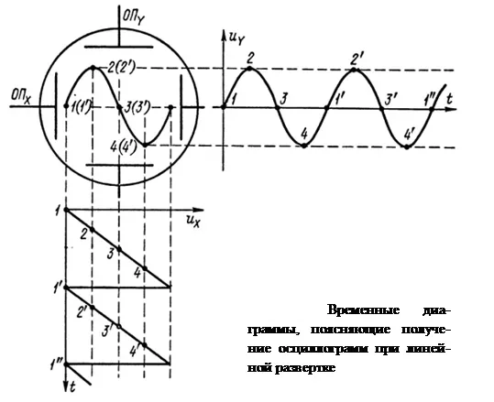

Рис.2

Исследуемый сигнал подается на вход Y канала вертикального отклонения, включающего в себя входной делитель и усилитель вертикального отклонения. Выходное напряжение УВО, поступая на вертикальные отклоняющие пластины, управляет отклонением электронного луча в трубке по оси Y.

При подаче переменного напряжения на вход Y электронный луч вычерчивает на экране осциллографа вертикальную линию. Для получения изображения исследуемого сигнала, развернутого во времени, необходимо смещать (развертывать) луч по оси X с равномерной скоростью. Это осуществляется подачей на отклоняющие пластины ОПх линейно изменяющегося пилообразного напряжения, вырабатываемого генератором развертки ГР.

Принцип развертки изображения иллюстрируется рис.2, где даны кривые изменения напряжения их и uу, подаваемые на пластины ОПх и OПy и получающееся при этом изображение на экране осциллографа. Цифрами 1 - 4, 1’- 4' обозначены точки кривых в соответствующие моменты времени. Из рисунка видно, что при равенстве периодов напряжений их и uY на экране получается неподвижное изображение одного периода исследуемого сигнала. При увеличении периода пилообразного напряжения их в п раз на экране появится изображение п периодов исследуемого сигнала.

Для получения устойчивого изображения на экране осциллографа частота пилообразного напряжения развертки должна быть кратна частоте исследуемого сигнала. Выдержать точно кратность частот напряжений их и uY на практике оказывается достаточно сложно вследствие «ухода» частоты генератора ГР и изменения частоты исследуемого сигнала. Это приводит к неустойчивости изображения сигнала. Для обеспечения устойчивости изображения в осциллографе имеется блок синхронизации БС, который осуществляет изменение частоты генератора ГР (в некоторых пределах) в соответствии с частотой исследуемого процесса.

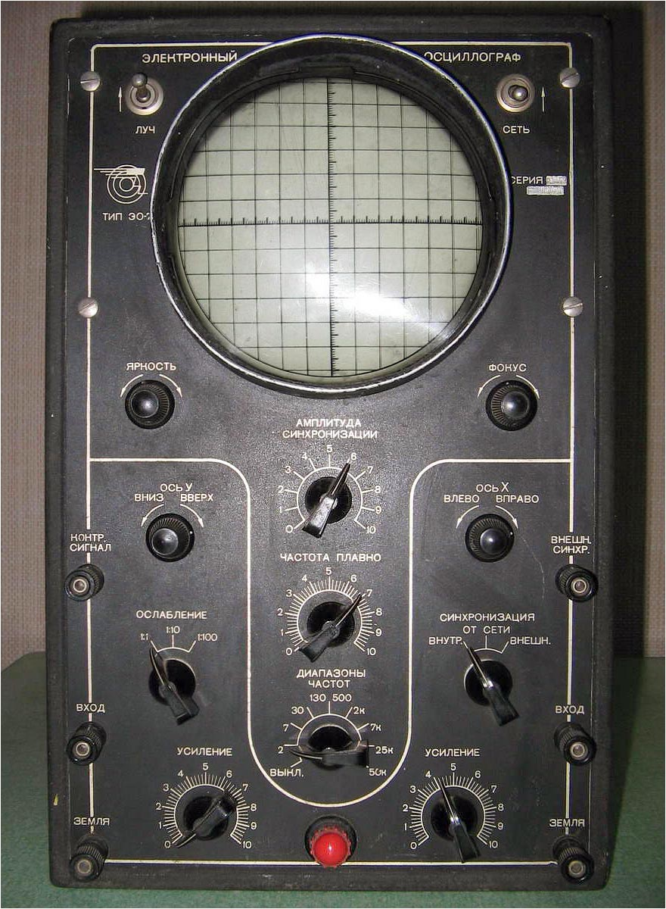

**Контрольные вопросы**

1. Каково назначение осциллографа и в чём его преимущества по сравнению со стрелочно-цифровыми измерительными приборами?
2. Перечислите основные блоки осциллографа.
3. Опишите устройство и работу электронно-лучевой трубки.
4. Какое явление используют в электронно-лучевой трубке для получения свободных электронов в газе?
5. Какая сила позволяет управлять движением потока электронов в трубке?
6. Как осуществляется фокусировка и разгон электронов в трубке?
7. Чем заполнено пространство в электронно-лучевой трубке?

Работа с осциллографом в EWB

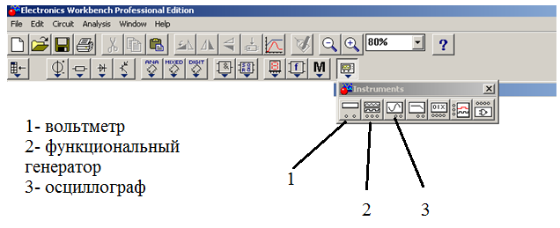

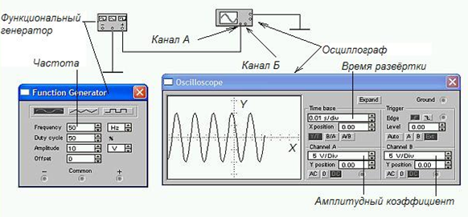

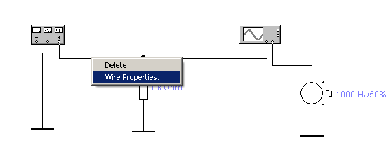

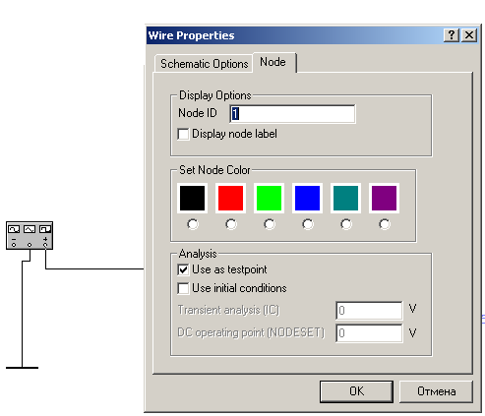

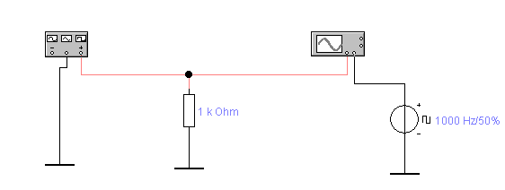

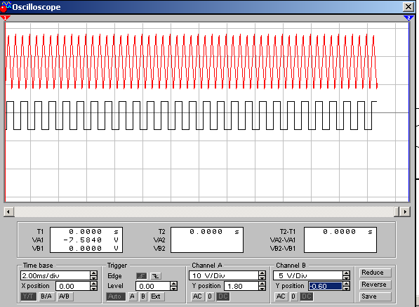

Задание 1.

1. На генераторах установите частоты сигнала в соответствии с номером по журналу + 1 в кГ.
2. На функциональном генераторе задайте поочередно все три формы сигналов.
3. В отчете приведите все полученные осциллограммы.

Получение фигур Лиссажу на экране осциллографа.

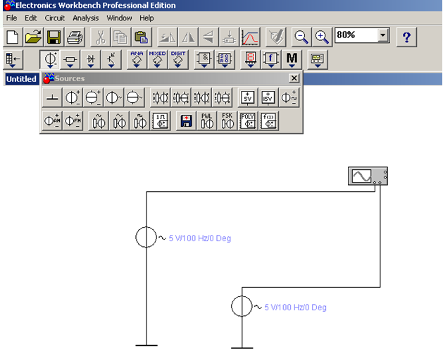

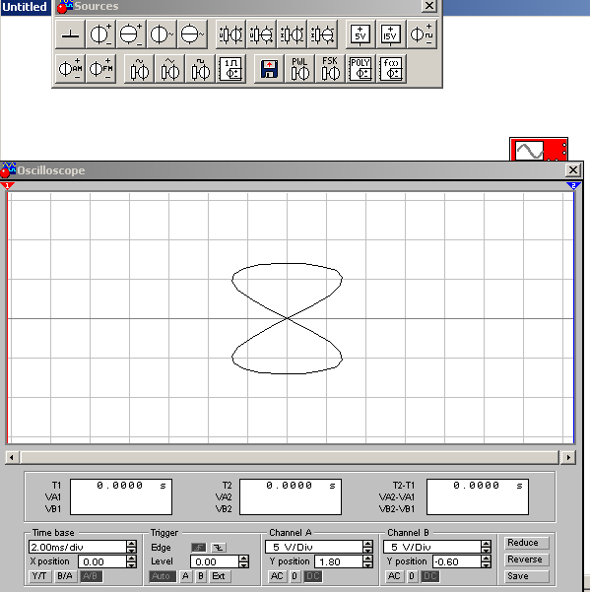

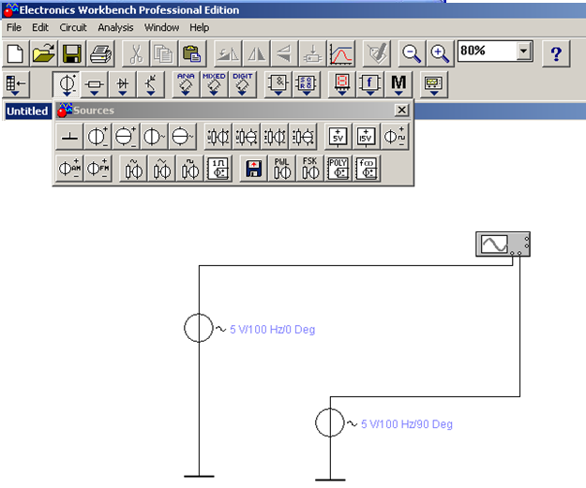

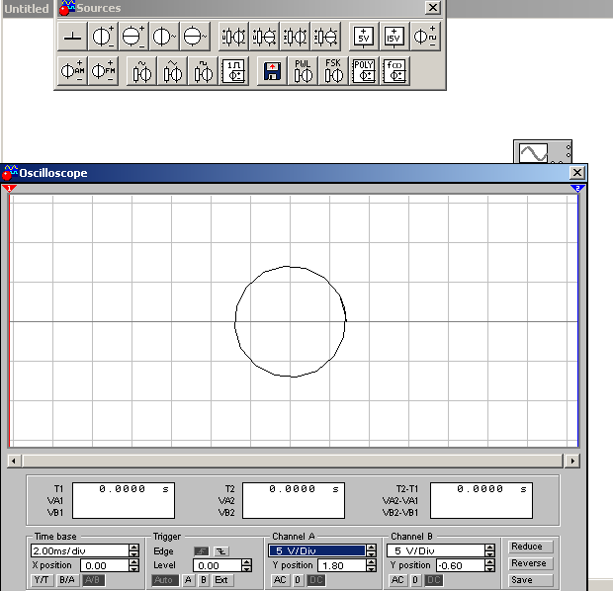

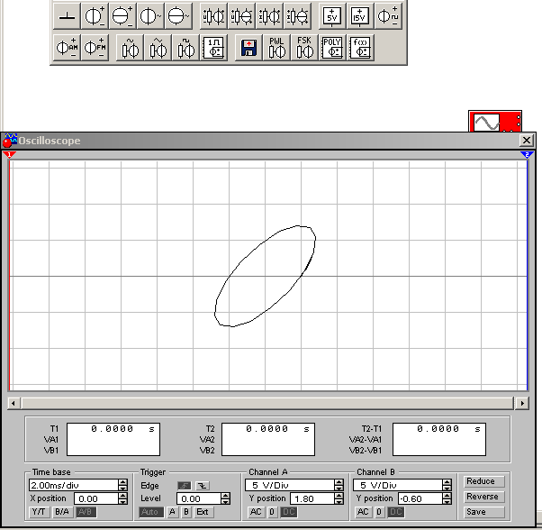

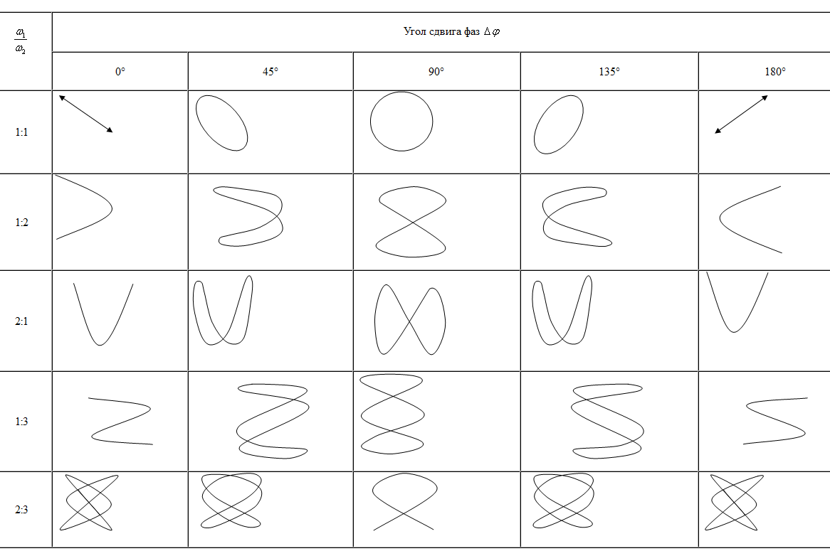

**Задание 2.**

1. Воспроизведите все представленные в таблице соотношения частот и сдвига фаз между ними.
2. В отчете приведите полученные фигуры и укажите те, которые не соответствуют табличным фигурам.

**Немного истории**

С помощью этого прибора можно воочию увидеть, что происходит в электронных схемах: какова форма сигнала, где он появился или пропал, временные и фазовые соотношения сигналов. Для наблюдения нескольких сигналов потребуется, как минимум, двухлучевой осциллограф.

Вот тут можно вспомнить уже далекую историю, когда 1969 году был создан пятилучевой осциллограф С1-33, серийно выпускавшийся Вильнюсским заводом. В приборе использовалась ЭЛТ 22ЛО1А, применявшаяся только в этой разработке. Заказчиком такого прибора являлся, конечно же, военно-промышленный комплекс.

Конструктивно этот аппарат был выполнен из двух блоков, помещенных на стойку с колесиками: собственно осциллограф и блок питания. Общий вес конструкции составлял 160 кг! В комплект осциллографа входила регистрирующая фотокамера РФК-5, прикрепленная к экрану, что обеспечивало съемку осциллограмм на фотопленку. Внешний вид пятилучевого осциллографа С1-33 с установленной фотокамерой показан на рисунке.

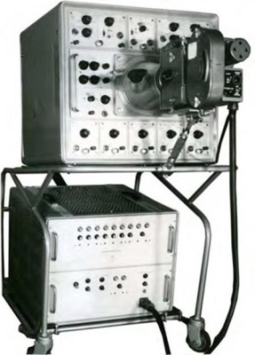

Пятилучевой осциллограф С1-33, 1969 год

Современная электроника позволяет создавать карманные цифровые осциллографы размером с мобильный телефон. Один из таких приборов показан ниже.

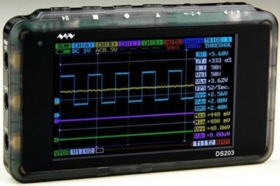

Карманный цифровой осциллограф DS203

До недавнего времени выпускалось несколько типов электронно-лучевых осциллографов. В первую очередь это осциллографы универсальные, которые чаще всего используются в практических целях. Кроме них выпускались также запоминающие осциллографы на базе запоминающих ЭЛТ, высокоскоростные, стробоскопические и специальные. Последние типы предназначались для различных специфических научных задач, с которыми в настоящее время успешно справляются современные цифровые осциллографы

